

**UNIVERSIDAD TÉCNICA DE MACHALA**

Maestría en Software

**Asignatura:**  
Base de datos NoSQL  
  
  
**Tema:**

**CREAR DDL de Diagramas E-R**

**Docente:**

Ing. Nelson Piedra

**Estudiante:**

Ing. Jimmy Fernando Castillo Crespín

2021-2022

## ****PRÁCTICA DE CONVERSIÓN DE DIAGRAMA ER EN TABLAS-****

## ****Problema-01:****

Encuentre el número mínimo de tablas requeridas para el siguiente diagrama ER en el modelo relacional-

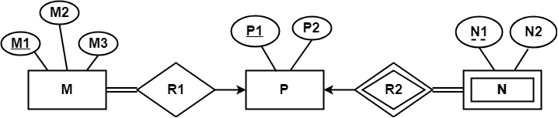

## ****Solución-****

## 

CREATE TABLE `P` (

`P1` int(10),

`P2` varchar(80),

PRIMARY KEY (`P1`)

);

CREATE TABLE `M` (

`M1` int(10),

`M2` varchar(80),

`M3` varchar(100),

`P1` int(10),

PRIMARY KEY (`M1`),

FOREIGN KEY (`P1`) REFERENCES `P`(`P1`)

);

CREATE TABLE `N` (

`N1` int(10),

`N2` varchar(80),

`P1` int(10),

PRIMARY KEY (`N1`, ‘P1’),

FOREIGN KEY (`P1`) REFERENCES `P`(`P1`)

);

## ****Problema-02:****

Encuentre el número mínimo de tablas necesarias para representar el diagrama ER dado en el modelo relacional-

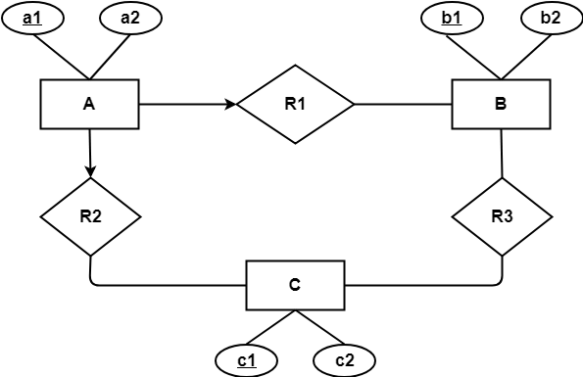

## ****Solución-****

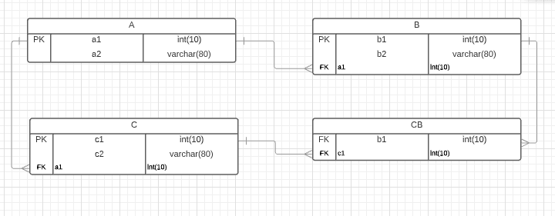

CREATE TABLE `A` (

`a1` int(10),

`a2` varchar(80),

PRIMARY KEY (`a1`)

);

CREATE TABLE `B` (

`b1` int(10),

`b2` varchar(80),

`a1` int(10),

PRIMARY KEY (`b1`),

FOREIGN KEY (`a1`) REFERENCES `A`(`a1`)

);

CREATE TABLE `C` (

`c1` int(10),

`c2` varchar(80),

`a1` int(10),

PRIMARY KEY (`c1`),

FOREIGN KEY (`a1`) REFERENCES `A`(`a1`)

);

CREATE TABLE `CB` (

`b1` int(10),

`c1` int(10),

FOREIGN KEY (`c1`) REFERENCES `C`(`c1`),

FOREIGN KEY (`b1`) REFERENCES `B`(`b1`)

);

## ****Problema-03:****

Encuentre el número mínimo de tablas necesarias para representar el diagrama ER dado en el modelo relacional-

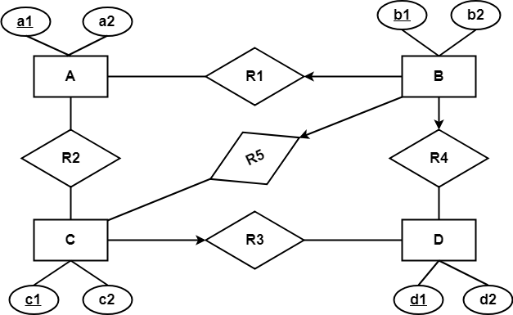

## ****Solución-****

## 

CREATE TABLE `b` (

`b1` int(10),

`b2` varchar(80),

PRIMARY KEY (`b1`)

);

CREATE TABLE `a` (

`a1` int(10),

`a2` varchar(80),

`b1` int(10),

PRIMARY KEY (`a1`),

FOREIGN KEY (`b1`) REFERENCES `b`(`b1`)

);

CREATE TABLE `c` (

`c1` int(10),

`c2` varchar(80),

`b1` int(10),

PRIMARY KEY (`c1`),

FOREIGN KEY (`b1`) REFERENCES `b`(`b1`)

);

CREATE TABLE `ac` (

`a1` int(10),

`c1` varchar(80),

FOREIGN KEY (`c1`) REFERENCES `c`(`c1`),

FOREIGN KEY (`a1`) REFERENCES `a`(`a1`)

);

CREATE TABLE `d` (

`d1` int(10),

`d2` varchar(80),

`b1` int(10),

`c1` int(10),

PRIMARY KEY (`d1`),

FOREIGN KEY (`b1`) REFERENCES `b`(`b1`),

FOREIGN KEY (`c1`) REFERENCES `c`(`c1`)

);

## ****Problema-04:****

Encuentre el número mínimo de tablas necesarias para representar el diagrama ER dado en el modelo relacional-

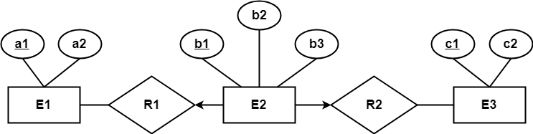

## ****Solución-****

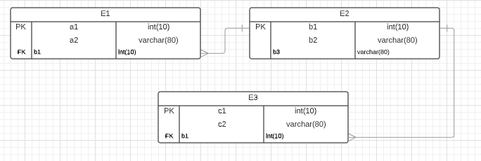

CREATE TABLE `E2` (

`b1` int(10),

`b2` varchar(80),

`b3` varchar(80),

PRIMARY KEY (`b1`)

);

CREATE TABLE `E1` (

`a1` int(10),

`a2` varchar(80),

`b1` int(10),

PRIMARY KEY (`a1`),

FOREIGN KEY (`b1`) REFERENCES `E2`(`b1`)

);

CREATE TABLE `E3` (

`c1` int(10),

`c2` varchar(80),

`b1` int(10),

PRIMARY KEY (`c1`),

FOREIGN KEY (`b1`) REFERENCES `E2`(`b1`)

);

## ****Problema-05:****

Encuentre el número mínimo de tablas necesarias para representar el diagrama ER dado en el modelo relacional-

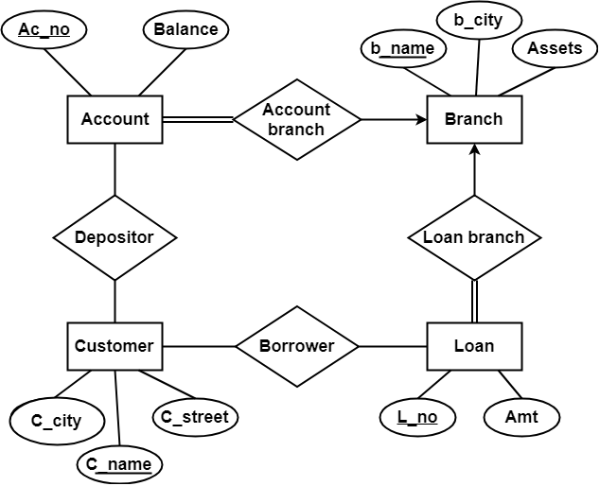

**AB( Account – Branch) m:1**

**AC( Depositor) m:n**

**CL( Borrower) m:n**

**LB( Loan branch) m:1**

**Account (ac_no, balance, *b_name*)**

**Customer (c_city, c_street, c_name)**

**Loan (l_no, amt)**

**Branch (b_name, b_city, assets)**

**AC_DEPOSITOR (ac_no, c_name)**

**CL_BORROWER (l_no, c_name)**

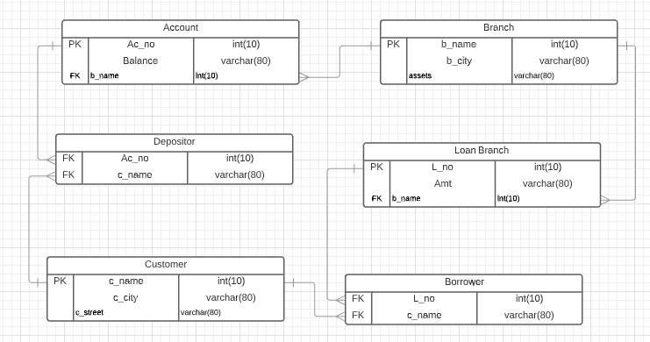

CREATE TABLE `Branch` (

`b_name` int(10),

`b_city` varchar(80),

`assets` varchar(80),

PRIMARY KEY (`b_name`)

);

CREATE TABLE `Account` (

`Ac_no` int(10),

`Balance` varchar(80),

`b_name` int(10),

PRIMARY KEY (`Ac_no`),

FOREIGN KEY (`b_name`) REFERENCES `Branch`(`b_name`)

);

CREATE TABLE `Loan Branch` (

`L_no` int(10),

`Amt` varchar(80),

`b_name` int(10),

PRIMARY KEY (`L_no`),

FOREIGN KEY (`b_name`) REFERENCES `Branch`(`b_name`)

);

CREATE TABLE `Customer` (

`c_name` int(10),

`c_city` varchar(80),

`c_street` varchar(80),

PRIMARY KEY (`c_name`)

);

CREATE TABLE `Depositor` (

`Ac_no` int(10),

`c_name` varchar(80),

FOREIGN KEY (`c_name`) REFERENCES `Customer`(`c_name`),

FOREIGN KEY (`Ac_no`) REFERENCES `Account`(`Ac_no`)

);

CREATE TABLE `Borrower` (

`L_no` int(10),

`c_name` varchar(80),

FOREIGN KEY (`c_name`) REFERENCES `Customer`(`c_name`),

FOREIGN KEY (`L_no`) REFERENCES `Loan Branch`(`L_no`)

);